**江苏科技大学**

**课程实验报告**

课 程： 计算机网络与安全

课 题： 常用网络命令的使用

学 院： 计算机学院

姓 名： 陈四贵

班 级： 1822107101

学 号： 182210710119

指导老师： 张笑非

目 录

一、 实验目的 1

二、 实验内容 1

三、 实验步骤与实验原理 1

四、 运行结果 7

1. ipconfig系列命令 7

2. ping 系列命令 8

3. netstat系列命令 9

4. nbtstat系列命令 11

5. arp系列命令 11

6. route系列命令 12

7. net系列命令 13

8. tracert系列命令 13

五、 实验结果分析 13

六、 思考题 14

# 实验目的

1. 掌握几种常用的网络命令，通过使用这些命令能检测常见网络故障；

2. 理解各命令的含义，并能解释其显示内容的意义。

# 实验内容

1. 运行 Windows 常用的网络命令，ipconfig、ping、netstat、nbtstat、arp、route、net、tracert；

2. 利用子网掩码、实现子网的划分。

# 实验步骤与实验原理

步骤一：执行 ipconfig，获取计算机网络参数；

步骤二：执行 ping，测试到其它计算机的连通性；

步骤三：执行 netstat，查看当前正在活动的网络连接的详细信息；

步骤四：执行 nbtstat，查看使用NBT 的协议统计信息，以及当前使用NBT 的TCP/IP连接；

步骤五：执行 arp，查看当前记录的IP 地址与MAC 地址映射；

步骤六：执行 route，查看计算机路由信息；

步骤七：执行 net，查看域列表、计算机列表、共享资源列表等信息；

步骤八：执行 tracert，查看到达某网络结点的路径信息。

表1 ipconfig命令集

|  |  |
| --- | --- |
| 命令格式 | 用途 |
| ipconfig | 显示信息 |
| ipconfig /all | 显示详细信息 |
| ipconfig /renew | 更新所有适配器 |
| ipconfig /renew EL* | 更新所有名称以EL开头的连接 |
| ipconfig /release *Con* | 释放所有匹配的连接 |
| ipconfig /allcompartments | 显示有关所有分段的信息 |
| ipconfig /allcompartments /all | 显示有关所有分段的详细信息 |

表2 Ping命令选项

|  |  |
| --- | --- |
| 选项 | 用途 |
| -t | Ping指定的主机，直到停止。若要查看统计信息并继续操作 - 请键入Control-Break；如要停止 - 请键入Control-C。 |
| -a | 将地址解析成主机名。 |
| -n count | 要发送的回显请求数。 |
| -l size | 发送缓冲区大小。 |
| -f | 在数据包中设置“不分段”标志<适用于IPv4>。 |
| -i TTL | 生存时间。s |
| -v TOS | 服务类型<仅适用于IPv4。该设置已不赞成使用，且对IP标头中的服务字段类型没有任何影响>。 |
| -r count | 记录计数跃点的路由<仅适用于IPv4>。 |
| -s count | 计数跃点的时间戳<仅适用于IPv4>。 |
| -j host-list | 与主机列表一起的松散源路由<仅适用于IPv4>。 |
| -k host-list | 与主机列表一起的严格源路由<仅适用于IPv4>。 |
| -w timeout | 等待每次回复的超时时间<毫秒>。 |
| R | 同样适用路由标头测试反向路由<仅适用于IPv6>。 |
| -S srcaddr | 要使用的源地址。 |
| -4 | 强制使用IPv4。 |
| -6 | 强制使用IPv6。 |

表3 netstat命令选项

|  |  |
| --- | --- |
| 选项 | 用途 |
| -a | 显示所有连接和侦听端口 |
| -b | 显示在创建每个连接或侦听端口时涉及的可执行程序。在某些情况下，已知可执行程序承载多个独立的组件，这些情况下，显示创建连接或侦听端口时涉及的组件序列。此情况下，可执行程序的名称位于底部[]中，它调用的组件位于顶部，直至达到TCP/IP。注意，此选项可能很耗时，并且在您没有足够权限时可能失败。 |
| -e | 显示以太网统计。此选项可以与-s选项结合使用。 |
| -f | 显示外部地址的完全限定域名<FQDN>。 |
| -n | 以数字形式显示地址和端口号。 |
| -o | 显示拥有的与每个连接关联的进程ID。 |
| -p proto | 显示proto指定的协议的连接；proto可以是下列任何一个：TCP、UDP、TCPv6或UDPv6。如果与-s选项一起用来显示每个协议的统计，proto可以是下列任何一个：IP、IPv6、ICMP、ICMPv6、TCP、TCPv6、UDP或UDPv6。 |
| -r | 显示路由表。 |
| -s | 显示每个协议的统计。默认情况下，显示IP、IPv6、ICMP、ICMPv6、TCP、TCPv6、UDP和UDPv6的统计；-p选项可以用于指定默认的子网。 |
| -t | 显示当前连接卸载状态。 |

表4 nbtstat命令选项

|  |  |  |
| --- | --- | --- |
| 选项 | 参数 | 用途 |
| -a | <适配器状态> | 列出指定名称的远程机器的名称表。 |
| -A | <适配器状态> | 列出指定IP地址的远程机器的名称表。 |
| -c | <缓存> | 列出远程[计算机]名称及其IP地址的NBT缓存。 |
| -n | <名称> | 列出本地NetBIOS名称。 |
| -r | <已解析> | 列出通过广播和经由WINS解析的名称。 |
| -R | <重新加载> | 清楚和重新加载远程缓存名称表。 |
| -S | <会话> | 列出具有目标IP地址的会话表。 |
| -s | <会话> | 列出将目标IP地址转换成计算机NETBIOS名称的会话表。 |
| -RR | <释放刷新> | 将名称释放包发送到WINS，然后重新刷新。 |

表5 arp命令选项

|  |  |
| --- | --- |
| 选项 | 用途 |
| -a | 通过询问当前协议数据，显示当前 ARP 项。如果指定 inet_addr，则只显示指定计算机的 IP 地址和物理地址。如果不止一个网络接口使用 ARP，则显示每个 ARP 表的项。 |
| -g | 与 -a 相同。 |
| -v | 在详细模式下显示当前 ARP 项。所有无效项和环回接口上的项都将显示。 |
| inet_addr | 指定 Internet 地址。 |
| -N if_addr | 显示 if_addr 指定的网络接口的 ARP 项。 |
| -d | 删除 inet_addr 指定的主机。inet_addr 可以是通配符 *，以删除所有主机。 |
| -s | 添加主机并且将 Internet 地址 inet_addr与物理地址 eth_addr 相关联。物理地址是用连字符分隔的 6 个十六进制字节。该项是永久的。 |
| eth_addr | 指定物理地址。 |
| if_addr | 如果存在，此项指定地址转换表应修改的接口的 Internet 地址。如果不存在，则使用第一个适用的接口。 |

表6 route命令

|  |  |
| --- | --- |
| 选项 | 用途 |
| -f | 清除所有网关项的路由表。如果与某个命令结合使用，在运行该命令前，应清除路由表。 |
| -p | 与 ADD 命令结合使用时，将路由设置为在系统引导期间保持不变。默认情况下，重新启动系统时，不保存路由。忽略所有其他命令，这始终会影响相应的永久路由。Windows 95不支持此选项。 |
| -4 | 强制使用 IPv4。 |
| -6 | 强制使用 IPv6。 |
| command | 其中之一:                   PRINT     打印路由                   ADD       添加路由                   DELETE    删除路由                   CHANGE    修改现有路由 |
| destination | 指定主机。 |
| MASK | 指定下一个参数为“网络掩码”值。 |
| netmask | 指定此路由项的子网掩码值。如果未指定，其默认设置为 255.255.255.255。 |
| gateway | 指定网关。 |
| interface | 指定路由的接口号码。 |
| METRIC | 指定跃点数，例如目标的成本。 |

表7 net命令选项

|  |  |
| --- | --- |
| 选项 | 用途 |
| ACCOUNTS |  |
| COMPUTER |  |
| CONFIG |  |
| CONTINUE |  |
| FILE |  |
| GROUP |  |
| HELP |  |
| HELPMSG |  |
| LOCALGROUP |  |
| PAUSE |  |
| SESSION |  |
| SHARE |  |
| START |  |
| STATISTICS |  |
| STOP |  |
| TIME |  |
| USE |  |
| USER |  |
| VIEW |  |

表8 tracert选项

|  |  |  |
| --- | --- | --- |
| 选项 | 参数 | 用途 |
| -d |  | 不将地址解析成主机名。 |
| -h | maxium_hops | 搜索目标的最大跃点数。 |
| -j | host-list | 与主机列表一起的松散源路由(仅适用于 IPv4)。 |
| -w | timeout | 等待每个回复的超时时间(以毫秒为单位)。 |
| -R |  | 跟踪往返行程路径(仅适用于 IPv6)。 |
| -S | srcaddr | 要使用的源地址(仅适用于 IPv6)。 |
| -4 |  | 强制使用 IPv4。 |
| -6 |  | 强制使用 IPv6。 |

# 运行结果

## 1. ipconfig系列命令

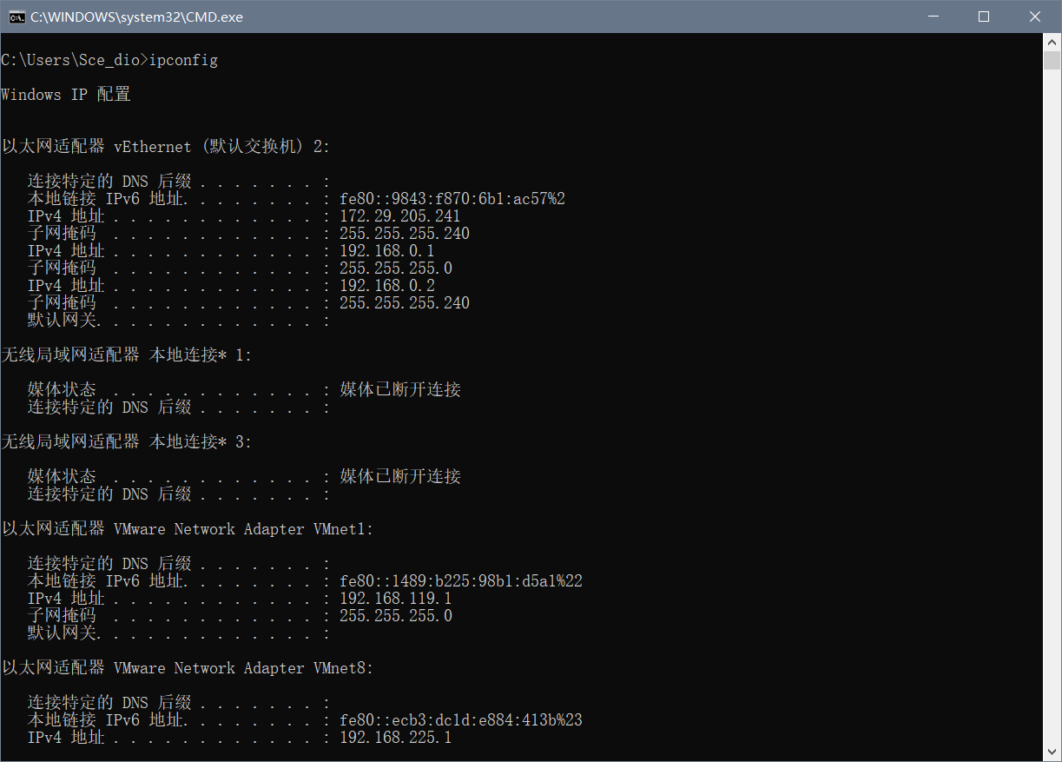

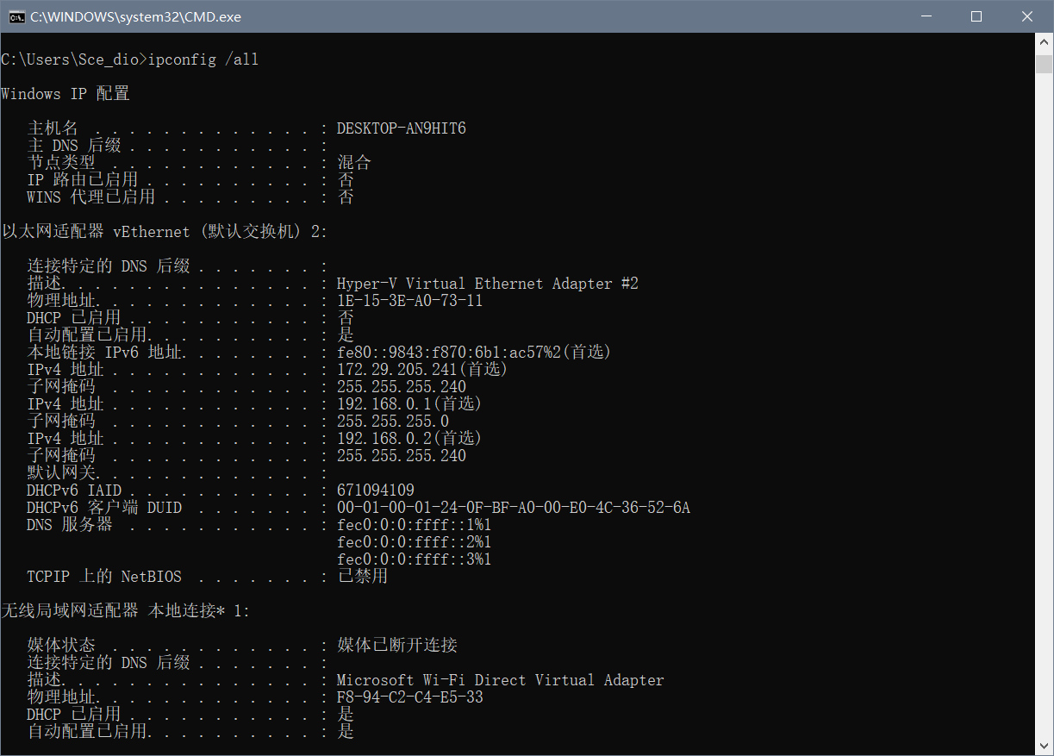

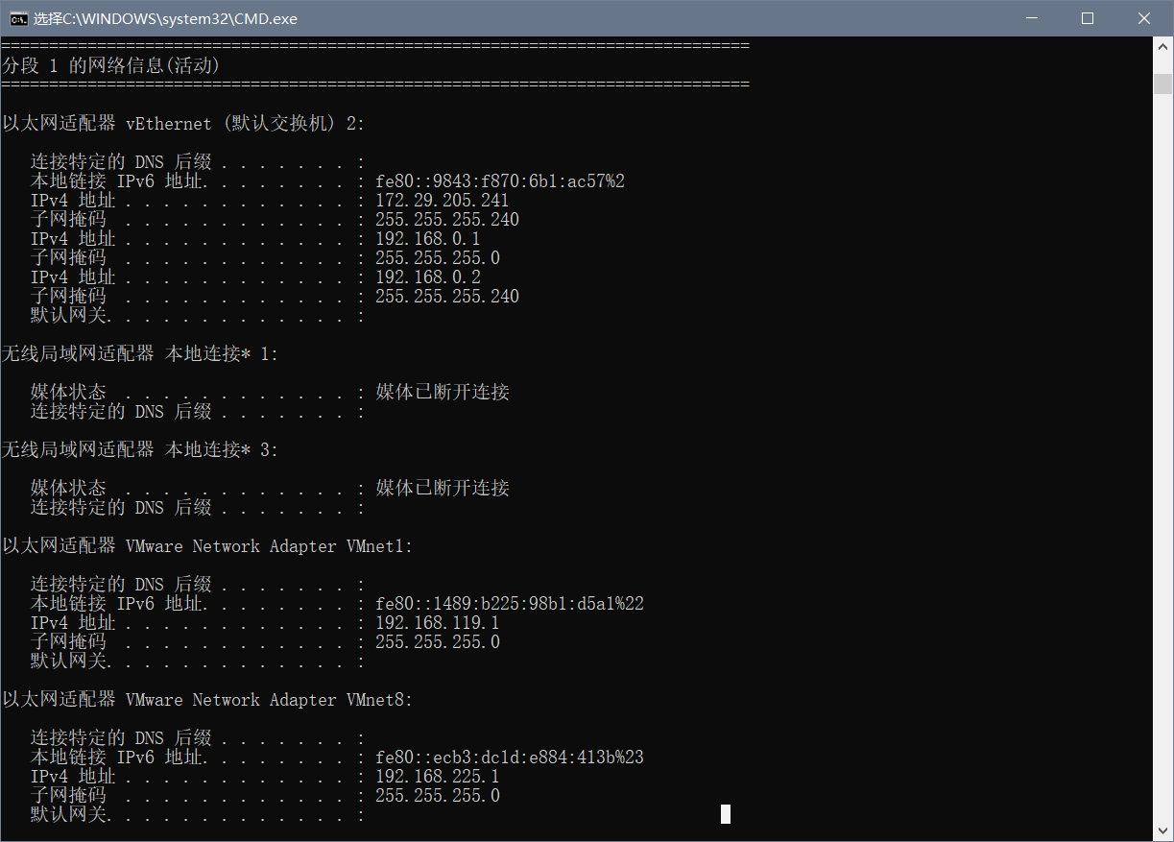

## 2. ping 系列命令

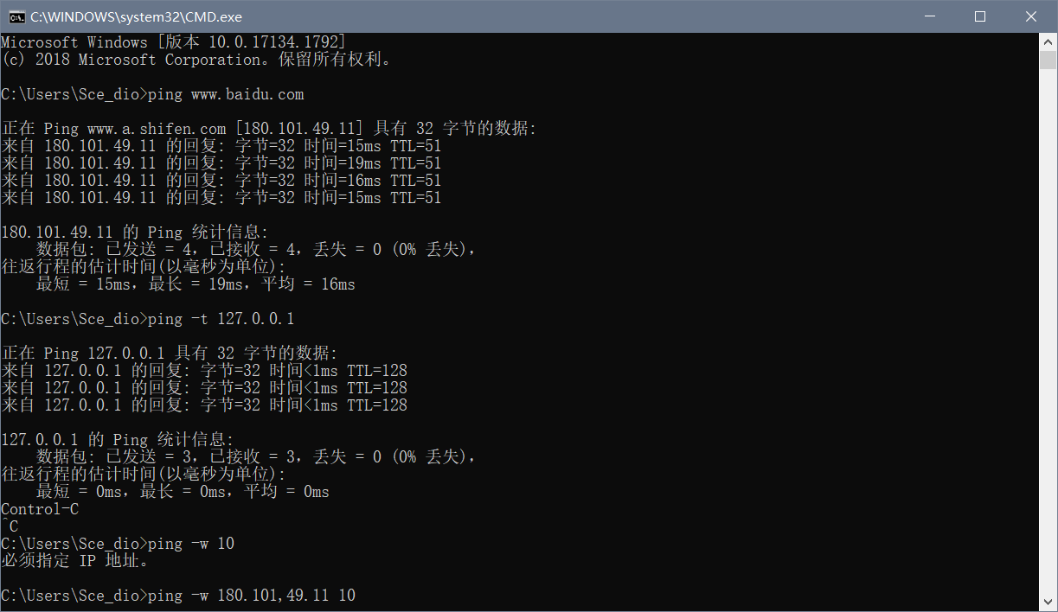

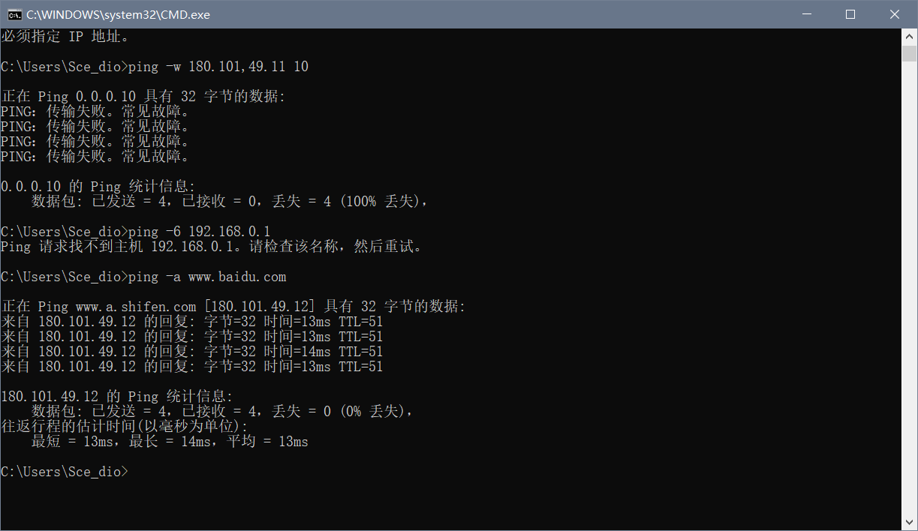

## 3. netstat系列命令

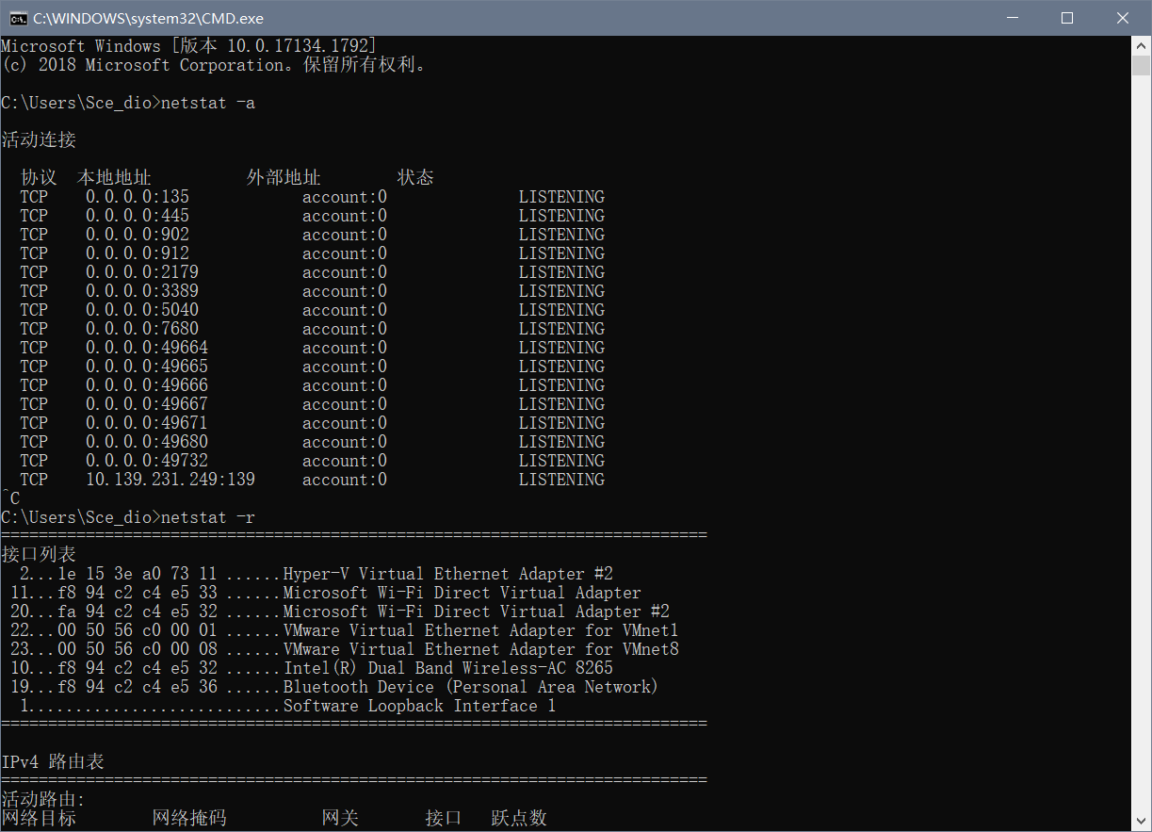

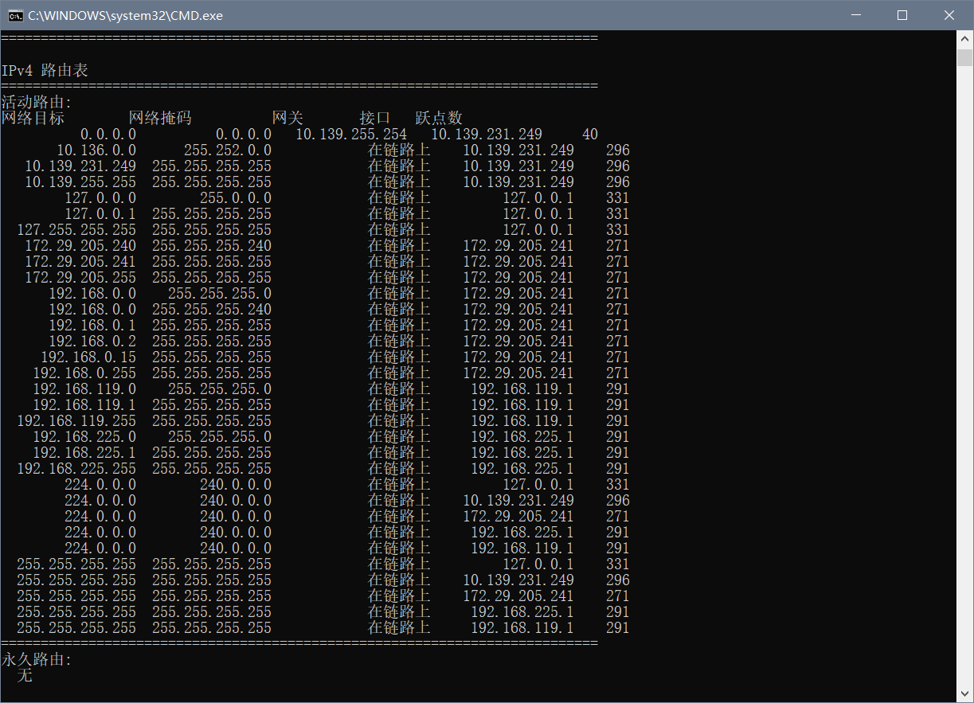

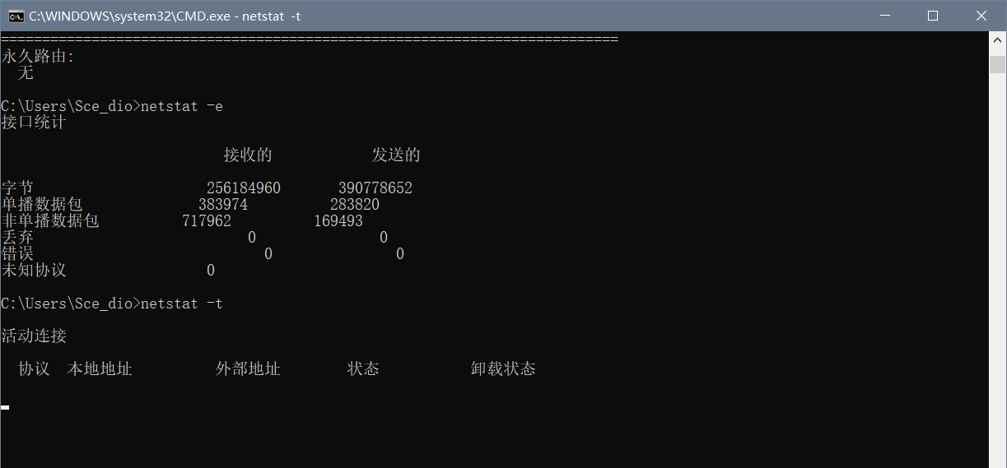

## 4. nbtstat系列命令

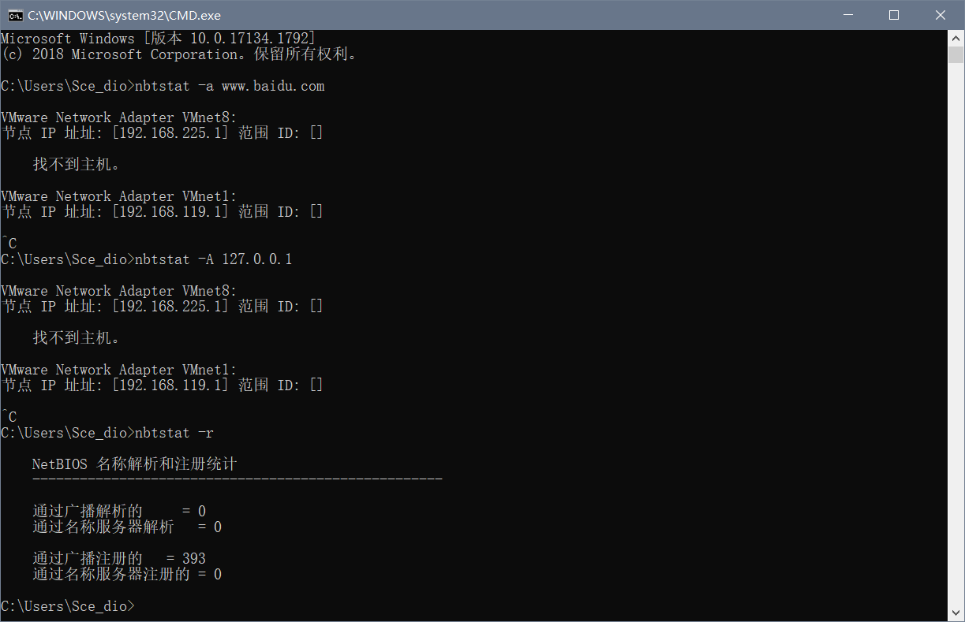

## 5. arp系列命令

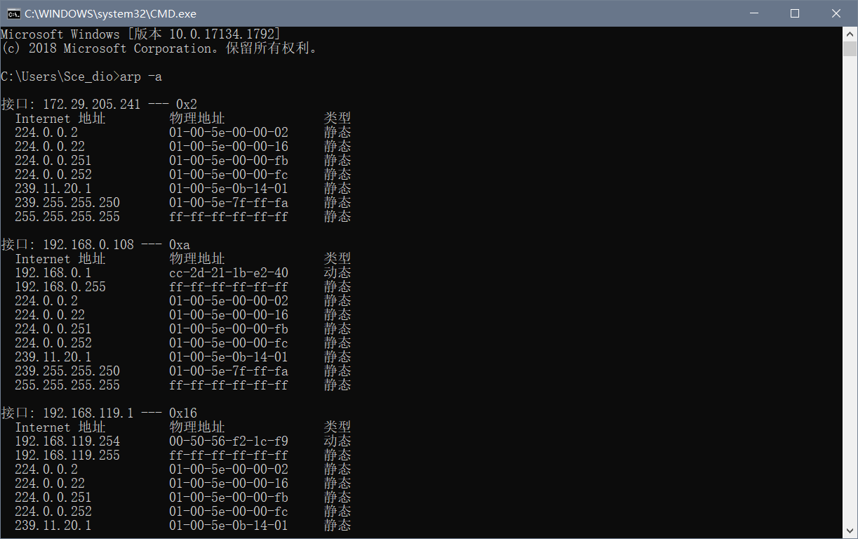

## 6. route系列命令

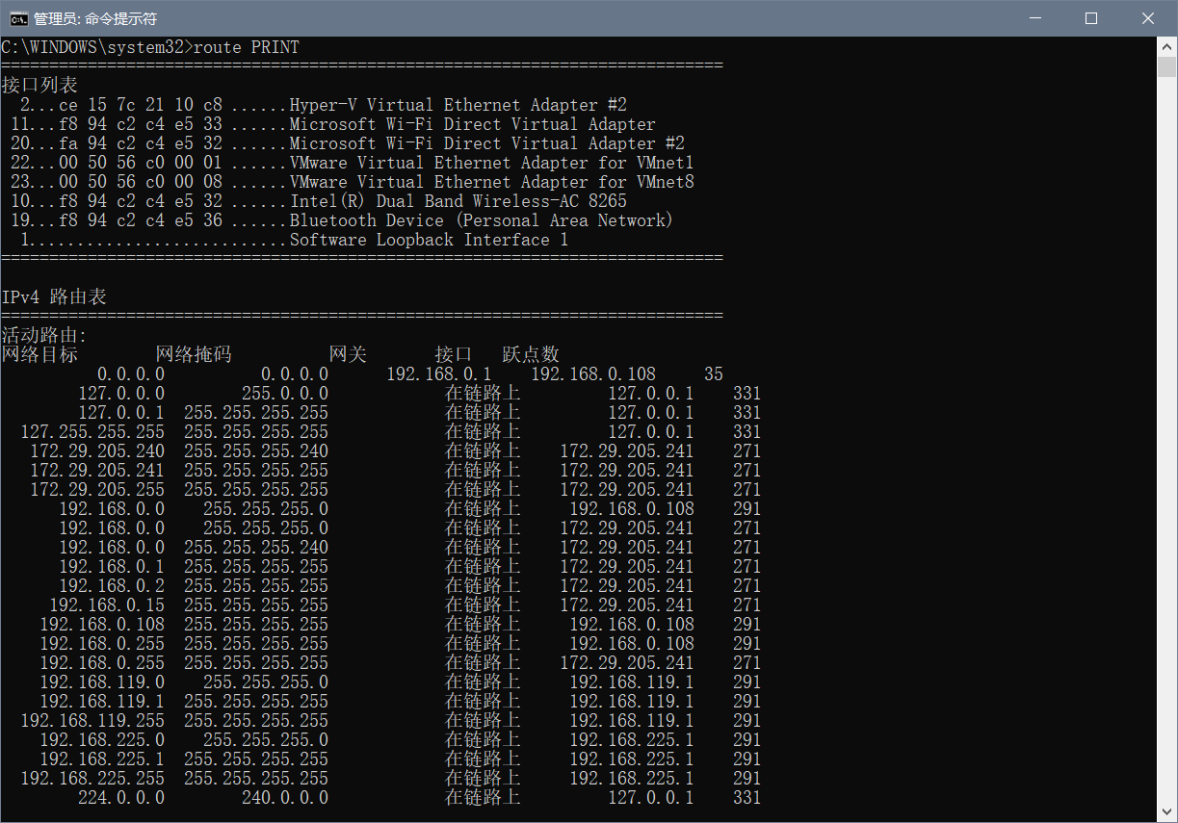

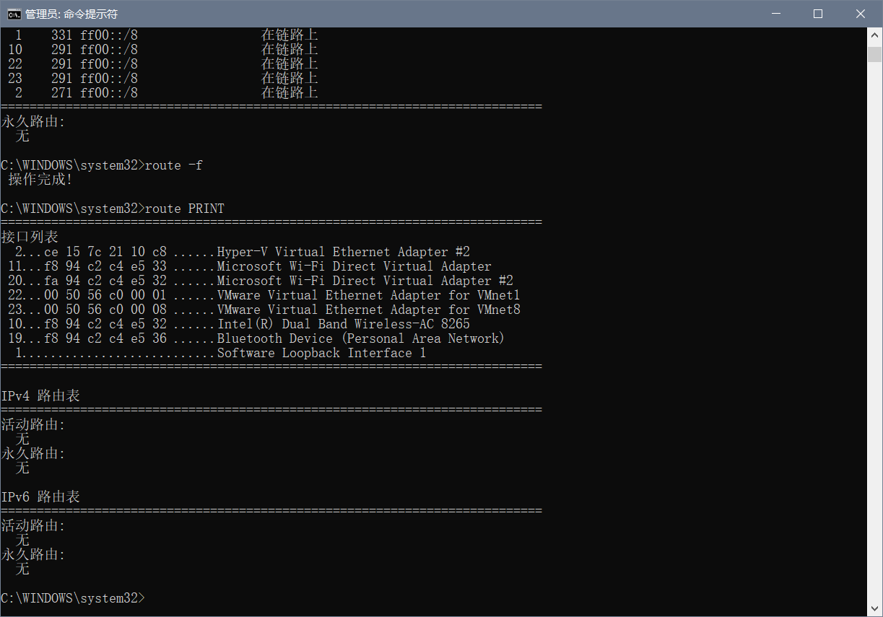

## 7. net系列命令

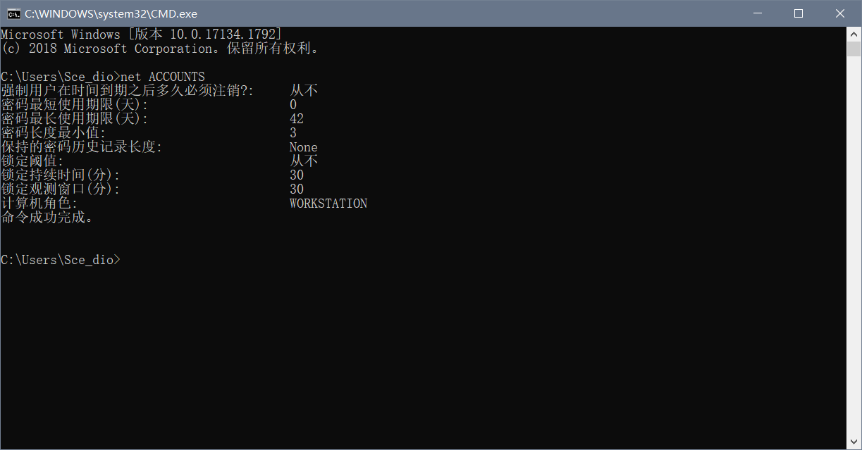

## 8. tracert系列命令

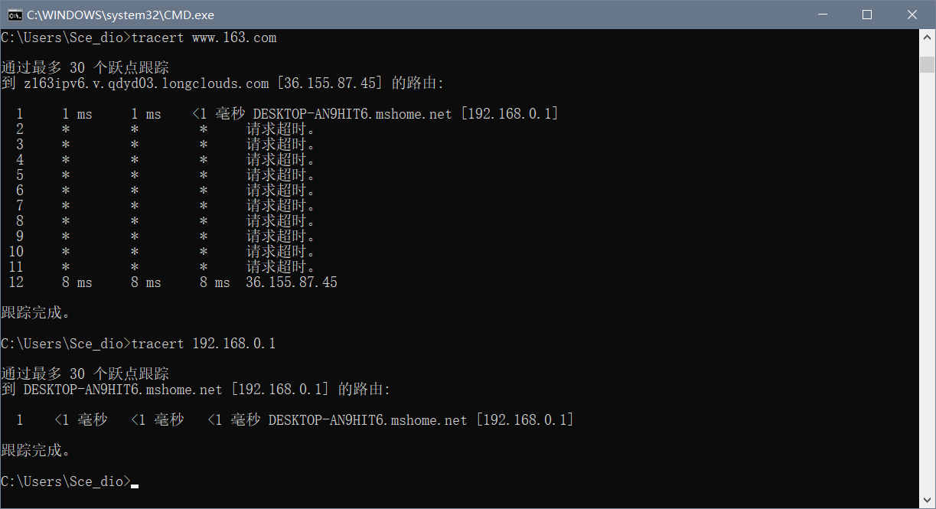

# 实验结果分析

1.在ping命令的相关实验中，我们发现有些网址是ping不通的，但我们却能访问该网址。这是因为很多网站都屏蔽了ICMP报文。

2.在route命令的相关试验中，如果使用了route -f命令，我们会发现计算机连不上网了，这是因为执行此命令后，计算机清空了所有的路由信息，计算机找不到一个出口发送数据包，导致无法联网，重启即可解决问题。

3.在tracert命令的相关实验中，我们发现很多网站只有第一跳才会响应，其他跳基本会超时（出现※），这是因为tracert协议依赖ICMP协议，但是很多网站都屏蔽了ICMP报文。

# 思考题

1. route 命令显示的路径信息、与计算机设置的网关有何关联？

答：route命令显示的路径信息中的第一个路径总是从计算机设置的网关开始。

2. tracert 命令是如何发现两个结点间的网络层路径的？

答：程序是利用增加存活时间（TTL）值来实现其功能的。每当数据包经过一个路由器，其存活时间就会减1。当其存活时间是0时，主机便取消数据包，并发送一个ICMP TTL数据包给原数据包的发出者。程序发出的首3个数据包TTL值是1，之后3个是2，如此类推，它便得到一连串数据包路径。注意IP不保证每个数据包走的路径都一样。

实现：

主叫方首先发出 TTL=1 的数据包，第一个路由器将 TTL 减1得0后就不再继续转发此数据包，而是返回一个 ICMP 逾时报文，主叫方从逾时报文中即可提取出数据包所经过的第一个网关地址。然后又发出一个 TTL=2 的 ICMP 数据包，可获得第二个网关地址，依次递增 TTL 便获取了沿途所有网关地址。